IMEI登记(手机)文件上传规则使用说明
- 上传文件必须为纯文本(.txt)文件。
文件中每一行代表一组对应关系数据，每行由三种类型的数据组成，分别为手机串号、分隔符、对应的标志序号；其中分隔符必须使用英文逗号；串号在前，标志序号在后
依据设备的SIM卡及支持的网络确定上传列数，具体规则如下：
单SIM卡槽：
(1) 仅支持C网或G网，需上传单列串号加标志序号；
(2) 若同时支持C网和G网，需上传两列串号加标志序号。
双SIM卡槽
(1) 仅支持C网或G网，需上传两列串号加标志序号（即一个卡槽一列串号）；
(2) 若同时支持C网和G网，需上传四列串号加标志序号(即一个卡槽上传两列串号，双卡槽需上传四列串号)；
(3) 在同时支持C网和G网的情况下，若某个卡槽只支持单网，则该卡槽允许仅上传一列串号。
上传规则图表说明如下
 | 设备介绍 | 单SIM卡槽 | 双SIM卡槽
单C网 | —— | MEID1,标志序号 | MEID1,MEID2,标志序号
非单C网 | 勾选支持C网相关选项 | IMEI1,MEID1,标志序号 | IMEI1,IMEI2,MEID1,(MEID2,)标志序号
非单C网 | 未选支持C网相关选项 | IMEI1,标志序号 | IMEI1,IMEI2,标志序号

使用说明图示：
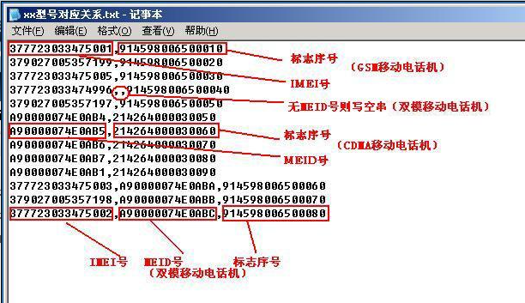
- 上传过程中请您耐心等待，不要关闭页面或做其它操作，如果上传成功，会自动跳转至列表页面！
如果上传失败或出现问题，请与认证中心系统运维部联系，电话 ：010-82053532

